Universidad central de Venezuela

Facultad de Ingeniería

Ciclo básico

Departamento de investigaciones, operaciones y computación

Catedra: Programación

# METODO DE ORDENAMIENTO DE LA BURBUJA

**Alumna**: Yusmeli Morales

**C.I**: 27040086

Caracas, Mayo del 2023

**Método de la burbuja**

Este método consiste en comparar cada uno de los números para luego cambiar de posición, es decir, si el primer numero es mayor que el segundo se intercambia de posición, pero si no es así se quedan los datos como estas, de esa manera se hace con cada uno de los elementos.

Por ejemplo, si tenemos una lista con los siguientes datos [ 9,1,0,4,6,9,8] este método lo que hace es tomar el primer número más alto, que en este caso es el nueve y lo va a comparar con cada número. Como el nueve no es menor a ninguno va al fondo, es decir, de ultimo. Así se hace con cada uno de los números, se van arreglando a medida que se comparan unos con otros hasta llegar al último número y terminar el ordenamiento. Este arreglo concluye cuando la lista queda expresada de esta manera [1,3,4,5,7,8,9].

Ahora se mostrará un ejemplo del método Bubble Sort, con los códigos de Python.

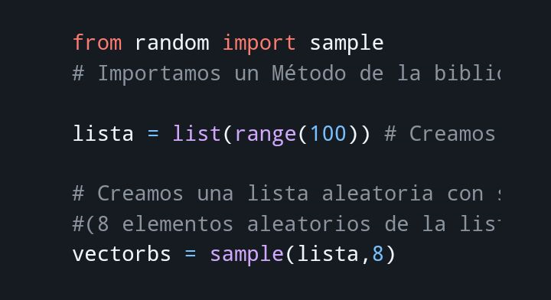

Hay que aclarar algunos conceptos como:

1. **Random:** es un módulo incorporado que proporciona funciones para generar números aleatorios. Este módulo implementa generadores de números pseudoaleatorios para varias distribuciones. Para enteros, hay una selección uniforme de un rango. [Para secuencias, hay una selección uniforme de un elemento aleatorio, una función para generar una permutación aleatoria de una lista in situ y una función para muestreo aleatorio sin reemplazo](https://docs.python.org/3/library/random.html).
2. **Import:** [Se puede usar la instrucción import con el nombre del módulo, o con la sintaxis from archivo import cosa para importar una función o una variable específica](https://www.bing.com/ck/a?!&&p=513b8ac5573f0265JmltdHM9MTY4NTkyMzIwMCZpZ3VpZD0zYzBhZWNhMi02ZGY3LTYzNDEtMDViYy1mZmE3NmNlYjYyNDAmaW5zaWQ9NTcwMg&ptn=3&hsh=3&fclid=3c0aeca2-6df7-6341-05bc-ffa76ceb6240&psq=que+es+import+en+python&u=a1aHR0cHM6Ly9wYXJ6aWJ5dGUubWUvYmxvZy8yMDIwLzExLzA5L2ltcG9ydGFyLWFyY2hpdm9zLXByb3Bpb3MtcHl0aG9uLWltcG9ydC8&ntb=1).
3. **Sample:** es una función incorporada del **módulo aleatorio** en Python que devuelve una lista de longitud particular de elementos elegidos de la secuencia, es decir, lista, tupla, string o conjunto. Se utiliza para muestreo aleatorio sin reemplazo.

Para esa parte de la imagen tenemos que se usa el import para llamar a la biblioteca de random para generar una lista con un rango de 1 a 100, y luego se crea una segunda lista con ocho dígitos aleatorios.

en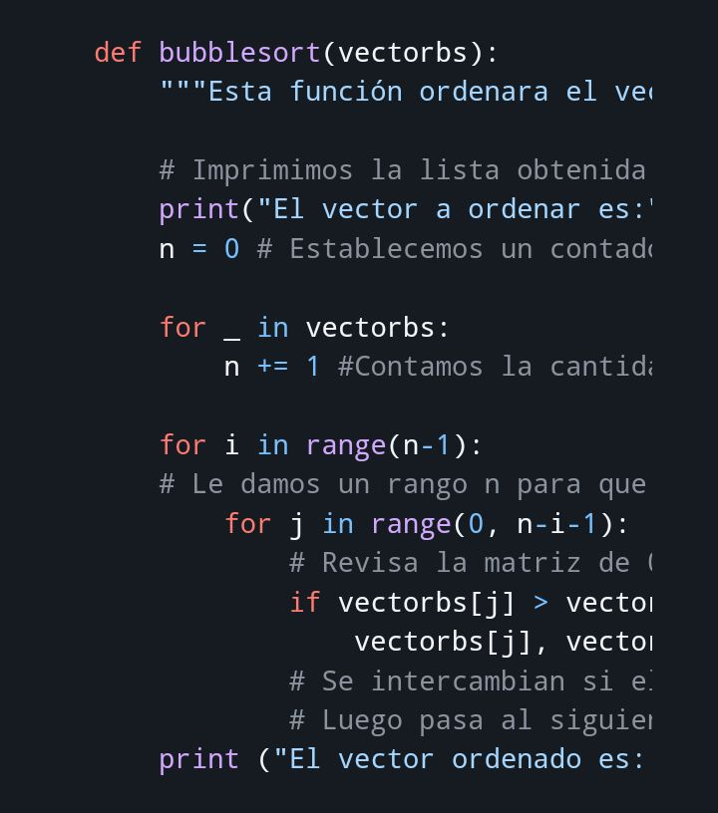

En esta parte definimos la función bubblesort para la lista de los ocho dígitos aleatorios llamado (vectorbs). Imprimimos la lista ordenandola y estableciondo un contador para la misma.

Ahora colocamos un for con vectorbs para así contar la cantidad de caracteres dentro del vector, otro for i para darle un rango n para completar el proceso, y por ultomo un for j que revisa la matriz de 0 a n-i-1, dentro de ese for j colocamos un if con los vectores para intercambiar los elementos mayores al final .

Por últimos imprimimos, de esta manera nos queda ordenado de menor a mayor:

